Die Unterrichtsmaterialien zur Tabellenkalkulation können für die Vorbereitung des ECDL/ICDL Moduls und das Fach Digitale Grundbildung eingesetzt werden.

Hier ein Vorschlag:

- Alle ersten Übungen:
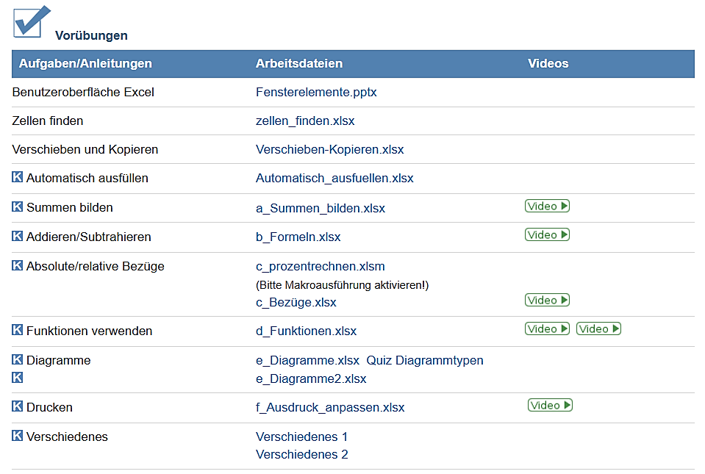
- Übungen 1 bis 7b
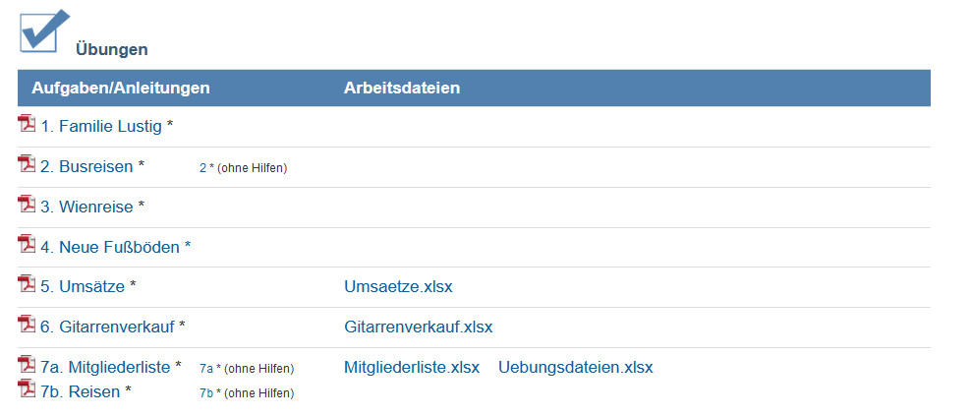

- Vorbereitungsprüfungen von Easy4me: Vorbereitungsprüfung 1 und 2 sind sehr wichtig, die anderen als Hausübung.
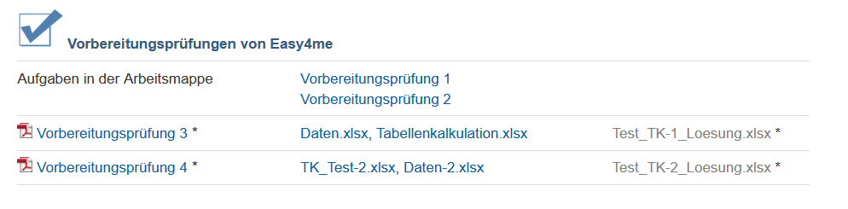
- 1 UE: - Vorbereitungsprüfung im Unterricht und eine Vorbereitungsprüfung zu Hause
Unterrichtsvorschlag: In der Praxis hat es sich bewährt, den Schülern die Vorbereitungsprüfung (Bitmedia bzw. Sophia) via Beamer oder Screen vorzuführen und wichtige Aufgaben gemeinsam zu besprechen.
- Weiteres Übungsmaterial ist zur Festigung sicher von Vorteil!

